快速成长型企业的组织变革与领导力发展
——基于胜任素质的领导力发展

为什么有的企业可以持续发展，有的企业却盛极而衰？
据中国企业成长管理研究中心调查，90%的企业的失败是核心领导者导致的。领导力的强弱，成为当今商业环境中企业发展的决定性因素之一。在世界500强企业中，90%以上应用了胜任素质模型来定义和发展领导力，为企业的持续发展和迅速扩展提供了有效的保障。
通过借助胜任素质模型发展领导力，为企业实现：
- 绘制领导力地图，定义企业差异要求，精准选拔领导者；
- 规范领导群体的管理语言、行为、方法，提升企业统一作战能力；
- 建立能力标准，批量复制企业迅速扩张所需要的领导者。

和邦咨询联合胜任素质（中国）发展研究院，邀请国内知名的领导力与企业管理专家，带来最新的研究和实践成果，为企业管理者提供有效的解决思路和方法！
- 论坛议程
时间 | 主题纲要 | 说明
8:30-9:00 | 签到 | 签到入场（签到、自由交流、交换名片、结识同行、自由组合等）
9:00-9:10 | 开幕致辞 | 主持人开场白
9:10-12:00 | 嘉宾演讲  互动研讨 | 主题：高成长企业基于胜任素质的组织发展变革之路  - 新商业环境下高成长企业面临的机遇与挑战  - 案例分享：华立集团如何通过建立胜任素质模型实现突破性的成长与变革
9:10-12:00 | 嘉宾演讲  互动研讨 | 领导力决定组织的成败－当今组织需要什么样的领导者？  - 高成长企业不同发展阶段需要的领导者？  - 如何识别和发展组织变革需要的卓越领导者？  - 基于胜任素质的卓越领导力提升框架
12:00-13:30 | 午餐时间 | 午餐及休息时间
13:30-16:30 | 嘉宾演讲  互动研讨 | 领导力测评-您离卓越的领导者还有多远？  - 基于胜任素质的领导力测评  - 解读领导力测评报告及领导力提升思路
13:30-16:30 | 嘉宾演讲  互动研讨 | 基于胜任素质的领导力发展提升  - 基于胜任素质的领导力开发提升思路  - 了解个人和领导胜任素质间的差距并掌握有效的领导力发展方法。
16:30- | 结束 | 主持人结束语、自由沟通
- 论坛安排
论坛时间：2008年6月13日
论坛费用：680元/人，赠送价值500元的测评一次。
论坛地点：中国·深圳清华大学研究院A415
邀请对象：成长型企业董事长、总经理、高层管理者，人力资源总监
主办单位：胜任素质管理网、胜任素质（中国）发展研究院
承办单位：深圳市和邦天一企业管理咨询有限公司
- 论坛嘉宾
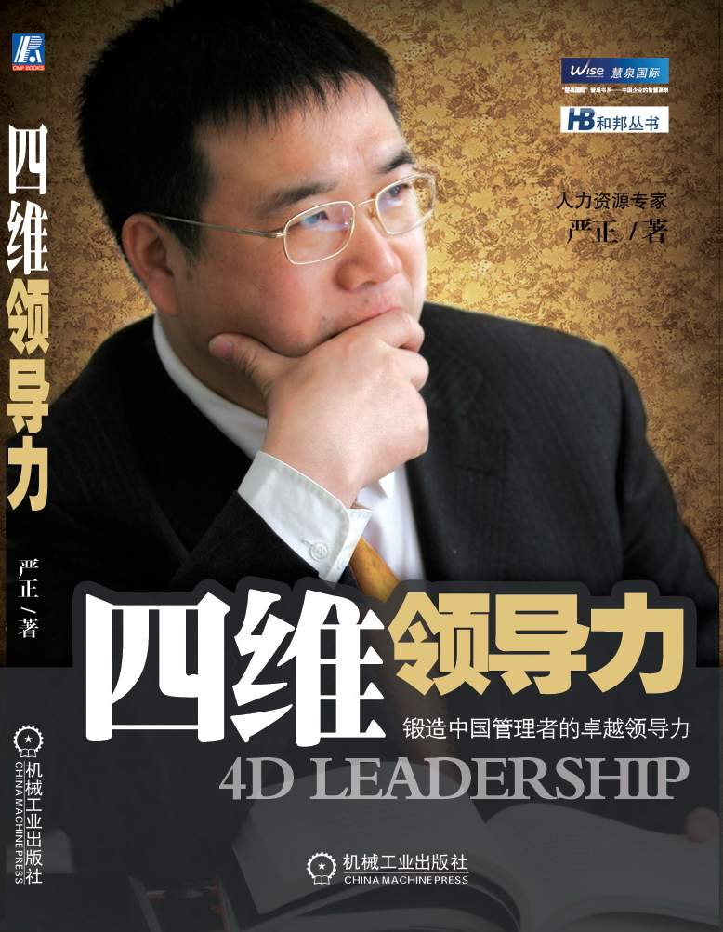
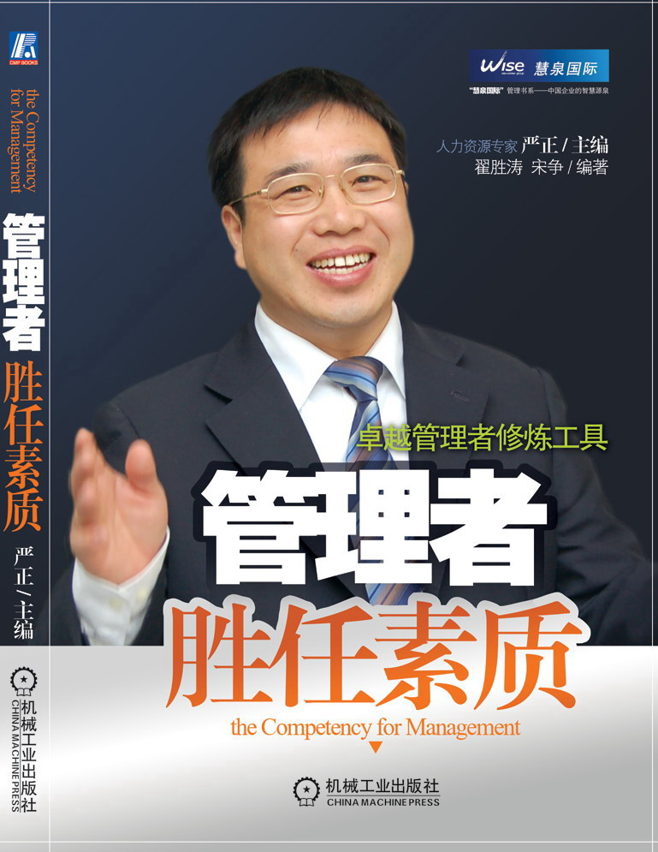
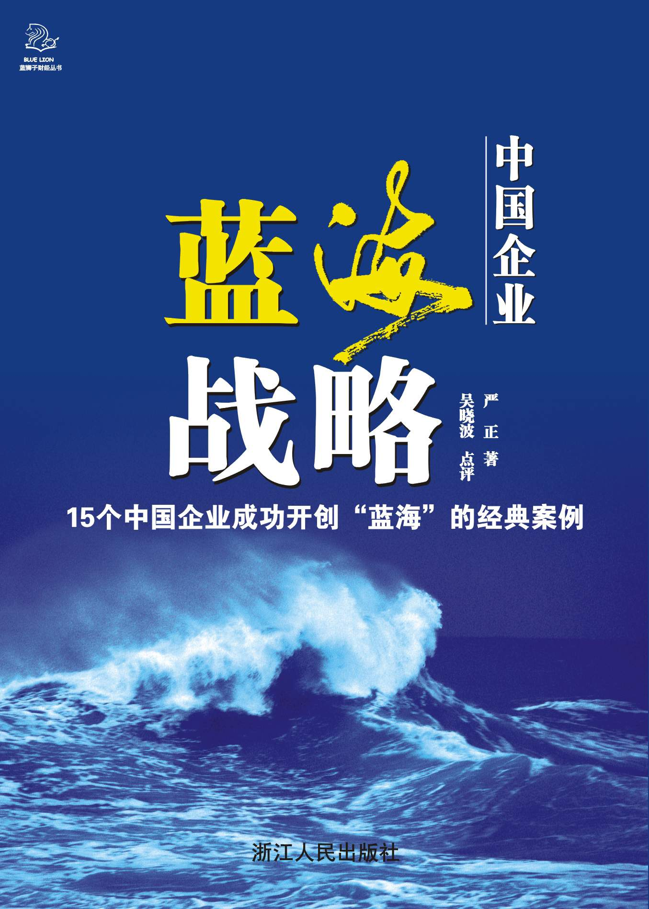
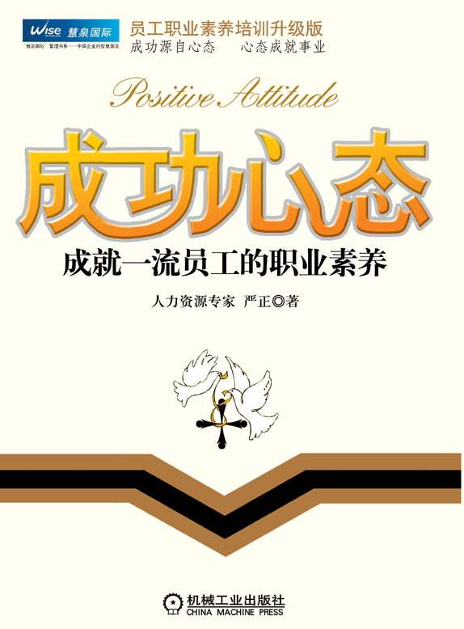

严正老师 胜任素质（中国）发展研究院常务副院长、和邦咨询首席顾问、原华立集团人力资源总监、管理学院院长、清华大学总裁班、浙江大学总裁班特聘讲师、美国领导力研究中心认证讲师。
长期致力于基于胜任素质管理的成长型企业人才发展、组织变革、文化创新体系的建设，企业大学的建设等研究，尤其擅长基于胜任素质模型的人力资源的开发与管理、组织管控、领导力发展之各面作业流程操作实务。为数十家大中型企业、政府机构提供咨询与顾问服务，既有理论高度，又有大型企业高管的实战经历。
出版专著：《中国企业的蓝海战略》、《管理者胜任素质》、《四维领导力》、《成功心态》、《秩序之美》等。

欲知更多详情请点击：www.hebangchina.com 或来电索取详细资料！
报名回执表 （复印有效） Fax:0755-83405132
公司名称：
联 系 人 |  | 电 话 |  | 传 真
参会人数(限2名) | 人 | 参会费用 | ￥ 元
参会人员 | 职 务 | 性 别 | 手 机 |  | E-Mail
您最希望在本次主题论坛获得解决的三个问题：

联系人： 联系电话： 手机： E-mail：

